
DOZP Velehrad – Vincentinum

PROTOKOL SEXUALITY

"Sexualita je nedílnou součástí osobnosti každého člověka. Její plné rozvinutí je podmíněno naplněním základních lidských potřeb, jako je touha po navázání kontaktu, intimitě, citovém vyjádření, potěšení, něžností a lásky. Plný rozvoj sexuality je základem osobního, mezilidského a společenského štěstí. Sexuální práva jsou všeobecnými lidskými právy založenými na základní svobodě, důstojnosti a rovnosti všech lidí.“

Slovo sexualita lze nahradit slovem pohlavnost. Jedná se tedy o pohlavní určení každého člověka, ze kterého vyvstávají jednotlivé sexuální potřeby. Sex je pouze jednou z mnoha těchto potřeb a součástí sexuality. Mluvíme-li tedy o sexualitě, mluvíme o pohlavnosti člověka, nikoli pouze o sexu.

VYSVĚTLENÍ POJMŮ
- SEXUALITA
Široká škála lidského chování. Významné jsou oblasti intimity, důvěry, sexu a lásky.
- INTIMITA
Základní stavební kámen pro práci se sexualitou, bez intimity není možné se zdravě sexuálně rozvíjet a chápat své prožitky.
Uvědomění si fyzického prostoru, kam patří sex, nahota apod.
Porozumění vymezení intimních zón u sebe i u ostatních
3 oblasti intimity:
Soukromí – bezpečný prostor okolo mě
Intimní zóny na těle – prostor mého těla
,,Nitro“- prostor uvnitř, kde mám své tajemství.
- FYZICKÁ PLATFORMA – SEX
Vyjádření a uvědomění všech fyzických prožitků. Nejedná se pouze o kontakt s jinou osobou. Široká škála možností – od fantazie, přes dotyk až po pohlavní styk.
- EMOČNÍ PLATFORMA – LÁSKA
Považována za vysokou hodnotu. Má mnoho podob a projevů. Veškeré emoce spojené s prožíváním sexuality.
- SOCIOSEXUALNÍ PLATFORMA – VZTAHY A STATUS
Uvědomění si sebe samého. Někdo tuto platformu vnímá velmi silně, někdo vůbec – závislé na hloubce postižení člověka.
Problémy v sexualitě lidí s mentálním postižením většinově nejsou způsobené samotným postižením, ale vycházejí ve většině případů z podmínek, ve kterých člověk kvůli svému postižení žije.
3 hlavní oblasti znevýhodnění:
- Nedostatek podpory pohlavní identity
- Nedostatek intimity a soukromí
- Nedostatek sexuální výchovy o osvěty

Důvody zavádění protokolu sexuality:
Reagujeme na nově vzniklé potřeby a situace v životech klientů.
Klademe důraz na partnerský přístup ke klientům, tzn., ctíme právo klientů se svobodně rozhodovat i v oblasti vztahů a intimity
Reagujeme na potřebu zaměstnanců pracovat v této oblasti profesionálně, vzdělávat se v problematice, sjednotit se v přístupu k sexualitě, nastavit pravidla a hranice práce.
Pomocí Protokolu transparentně zveřejňujeme, proč a jak pracujeme s tímto tématem.
Víme, že vznikají rizika, když se se sexualitou v sociálních službách nepracuje. Proto je důležité mít problematiku práce se sexualitou popsanou a zakotvenou v základních pilířích naší služby.
Rizika pro klienty:
Z neznalosti a žádné osvěty v oblasti sexuality se může klient stát obětí sexuálního násilí nebo pachatelem trestního činu.
Nedostatek dovedností může vést k nevhodnému jednání a chování klientů na veřejnosti i v soukromí.
Negativní pojetí a pochopení vlastní sexuality může mít negativní vliv na psychické i fyzické zdraví klientů. Může se u nich projevovat zvýšená nervozita, zmatenost, agresivita nebo naopak apatie.

Rizika pro pracovníky:
Z nedostatku informací a žádné sexuální osvěty může klient asistenta mylně nařknout ze sexuálního obtěžování nebo násilí.
Z nedostatku osvěty a informací u asistentů může dojít k překročení profesionálního vztahu a emočního navázání klienta na asistenta.
Osvěta
Osvěta v oblasti sexuality (vztahů a intimity) je základem pro bezpečný a plnohodnotný život klientů, jehož kvalitu právě tvoří vztahové a sexuální naplnění. Pro vedení osvěty mezi klienty DZR Velehrad Buchlovská máme k dispozici výukové materiály a odborné publikace. Využíváme osvětových setkání se sexuálním důvěrníkem.
Cíle osvěty:
Zprostředkování informací.
Určení vlastních hranic.
Poznání sebe sama.
Navazování a udržování vztahů.
Péče o své tělo.
Intimita.
Prevence pohlavně přenosných nemocí.
Prevence sexuálního zneužití.
Prevence překročení zákonných hranic.
Prevence neplánovaného těhotenství.

PRAVIDLA FYZICKÉHO KONTAKTU MEZI PRACOVNÍKEM A KLIENTEM V SOC. SLUŽBÁCH
- Pravidlo rozlišení charakteru dotyku – pracovník by měl umět vyhodnotit, proč se ho klient dotýká. Do vztahu mezi pracovníkem a klientem patří pouze obdarovávající dotyky a jejich frekvenci určuje ten, ke komu směřují.
- Pravidlo obecně platných intimních zón – genitálie, oblast hlavy a krku. U žen navíc oblast prsou a zadku. Průnik do obecně platných zón mezi pracovníkem a klientem je nepřípustný! Jediná možná výjimka je vstup pracovníka do těchto zón z důvodu dopomoci při hygieně nebo zdravotnickém úkonu a řídí se pravidly:
  - Používání rukavic, nikdy se nedotýkat kůže x kůže
  - Nevyhledávat při úkonu oční kontakt
  - Tvářit se neutrálně – neusmívat se
  - Slovně doprovázet – popisovat, co dělá
- Pravidlo sociální role – fyzický kontakt by měl být úměrný sociální roli mezi aktéry. Objímání, líbání, dotýkání se na intimních zónách, mazlení apod. NEODPOVÍDAJÍ roli pracovníka v sociálních službách.
- Pravidlo sociální situace – dovoluje pracovníkovi, aby se v situaci, která je výjimečná a klientovi dobře srozumitelná, mohl zachovat, lidsky“ (obejmout). Může se jednat např. o podporu klienta při úmrtí blízké osoby, loučení nebo vítání po delší době, přání k narozeninám apod.

ZÁSADY PRO PRACOVNÍKA PRO PRÁCI SE SEXUALITOU
- Respektuje klienta jako pohlavní bytost se sexuálními a vztahovými potřebami.
- Respektuje, netoleruje! Uznává práva a vyžaduje dodržování povinností.
- Pracuje na podpoře pohlavní role klienta.
- Rozlišuje formy a projevy sexuality.
- Nediskriminuje formy sexuality.
- Je pro klienta srozumitelný ve vymezení hranic.
- Zná své místo na, ose zapojení pracovníka“ a nevstupuje do zakázek (zakázka to, co potřebuje klient vyřešit), které jsou nad jeho vnitřní nastavení.
- Pokud není písemně pověřeným pracovníkem, neprovádí sexuální osvětu a intervenci.
- Slovník upravuje možnostem klienta.
- Srozumitelně vymezuje klientovi svou roli pracovníka.
- Eliminuje fyzický kontakt s klientem tak, aby odpovídal sociálním rolím poskytovatel služby x příjemce služby
- Dodržuje etický kodex
- Pokud se fyzicky dotýká klienta v intimních zónách postupuje podle daných pravidel
- Předává klientovi odpovědnost, informuje o rizicích a možnostech.

OSA ZAPOJENÍ PRACOVNÍKA DO PRÁCE SE SEXUALITOU

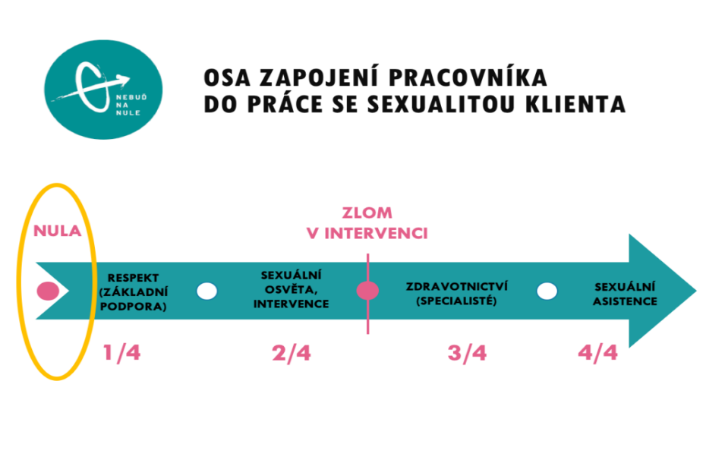
Před osou se nacházejí ti pracovníci, kteří nevnímají práci se sexualitou jako součást služby a svojí práce. Mohou to být pracovníci, kteří nenahlížejí člověka s postižením jako pohlavní bytost se sexuálními potřebami a právem na jejich projevy a uspokojení. Tito pracovníci téma sexuality přehlížejí, projevy sexuality, popřípadě i trestají, jejich postoj je buď lhostejný (dělají, že „nevidí“) anebo negativní (nadávají a vytvářejí v klientovi dojem, že se děje něco „špatného“). Jednoznačně lze říci, že pracovník na bodě „nula“ do dnešní sociální služby nepatří!
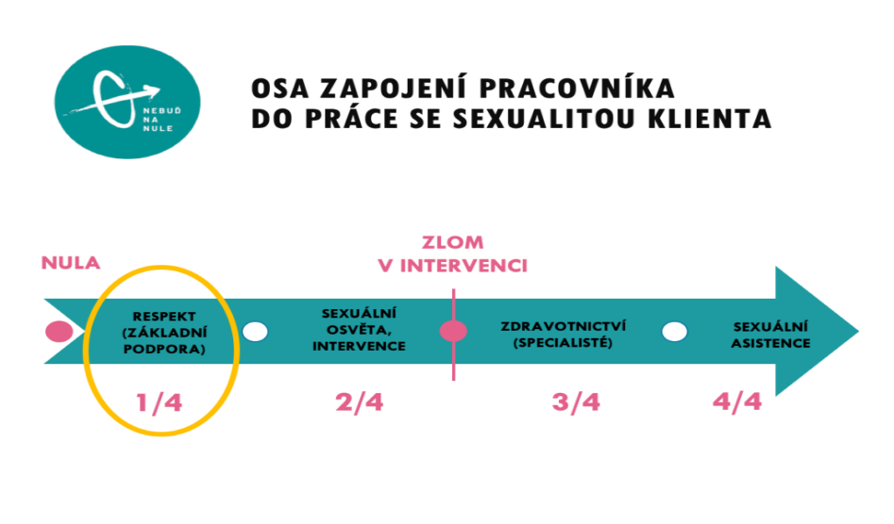
První čtvrtina Osy zapojení představuje jakýsi standard, ve kterém by měli fungovat všichni pracovníci v sociálních službách. Pohybují se zde pracovníci, kteří respektují člověka s postižením jako pohlavní bytost se sexuálními potřebami a adekvátně reagují na projevy spojené s těmito potřebami. Důležitá je zde právě tzv. „adekvátní“ reakce, která pomáhá člověku s postižením orientovat se nejen ve svém chování a potřebách, ale také v sociálních případně i zákonných normách. Tento přístup pracovníků je často vnímán jako automatický a zcela normální a mnoho pracovníků jedná v tomto duchu zcela spontánně, mají totiž k člověku s postižením a jeho potřebám již zmíněný přirozený respekt. Tito pracovníci vnímají práci se sexualitou jako součást své práce. Mnohdy ale dochází k tomu, že pracovníci zaměňují respekt za toleranci. Místo partnerského respektujícího přístupu, jsou pracovníci pouze tolerantní a z postu jakési moci, nadřazenosti „dovolí/nedovolí“ naplňovat jeho potřeby. To je však zásadní chyba.
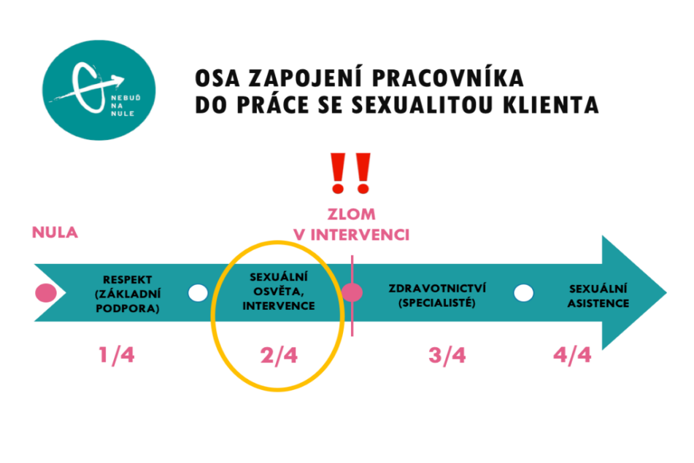
V této části osy se tedy nalézají pracovníci, nejčastěji označovaní jako „Sexuální (vztahoví) důvěrníci“, kteří již dokážou řešit konkrétní zakázku klienta služby. Na rozdíl od „standardu“, kterým míníme respektující přístup z první čtvrtiny osy a který můžeme po pracovnících vyžadovat, by zde pracovník neměl být do pozice ve druhé čtvrtině osy nijak nucen. Zde by mělo jít vždy o svobodnou volbu pracovníka, zda se chce problematice věnovat. Je nutné, aby byly na této úrovni klientovi předávány informace skutečně kompetentními pracovníky, kteří dokážou o obsahu otevřeně a s jistotou mluvit, jsou proškoleni, supervidováni a rozhodnuti v souladu s vlastními hranicemi.
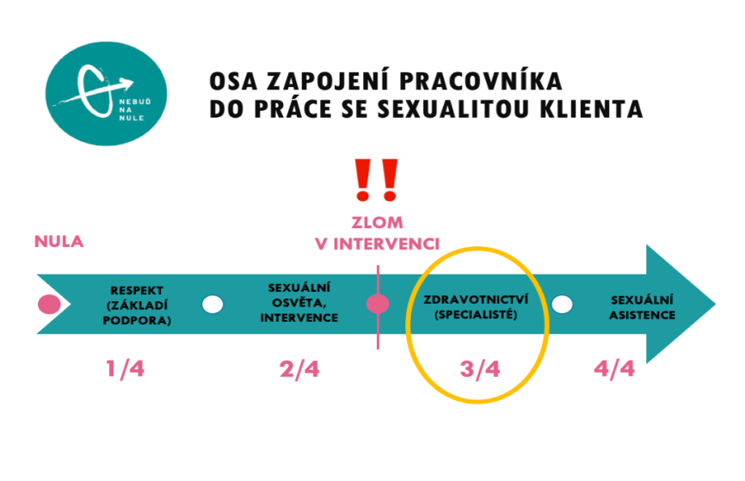
Třetí čtvrtina osy – zde se k práci se sexualitou dostávají lékaři specialisté a zdravotnictví. Sexuologové, gynekologové. Pracovník může klientovi pomoci objednat se k lékaři, doprovodit ho tam a případně pomoci komunikovat zakázku, ale sám se na řešení nepodílí.
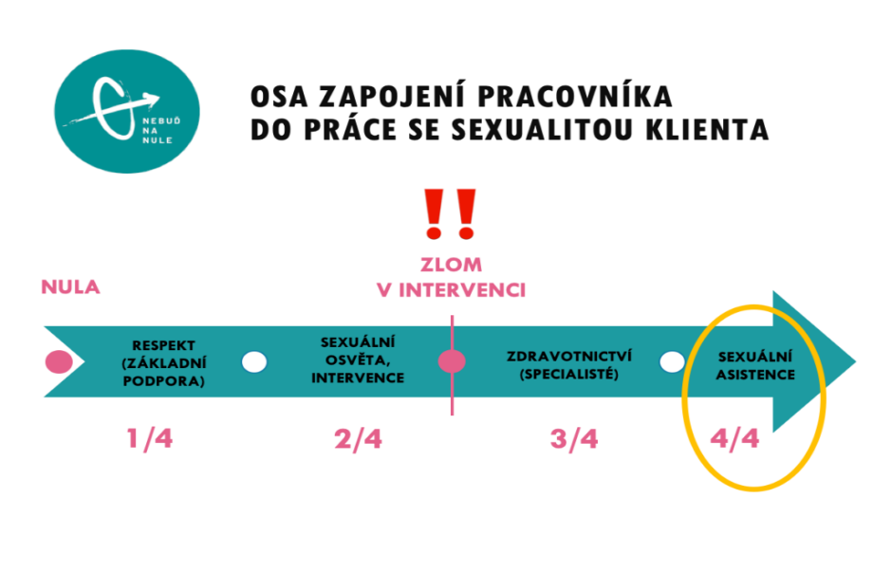
Tam, kde zakázku klienta nepomůže vyřešit ani lékař – který sice může být přítomen nahotě klienta, ovšem nemůže používat své vlastní tělo, mohla by být řešením sexuální asistence. Sexuální asistent/asistentka může pro řešení zakázky používat své vlastní tělo. Kromě edukace může také uspokojovat sexuální potřeby klienta.
Vzdělávání a kompetence našich zaměstnanců
Všichni zaměstnanci DOZR Velehrad – Vincentinum znají protokol sexuality a řídí se jím. Zaměstnanci v přímé péči jsou proškolováni v kurzu „Sexualita a vztahy lidí s postižením I“. Pokud vzniklé téma překročí jejich osobní hranice, odkazují klienta na sexuálního důvěrníka. Ten pak individuálně sjednává schůzky s klienty nebo pracuje skupinově na osvětě klientů.
SEXUÁLNÍ DŮVĚRNÍK
Jedná se o pracovníka organizace, který:
- je členem skupiny sexuálních důvěrníků Nebuď na nule, z. s.,
- má funkci sexuálního důvěrníka zavedenou ve své pracovní náplni,
- zná cílovou skupinu a citlivě reaguje na její potřeby,
- je zastáncem, že cílem osvěty není potlačovat sexualitu osob s mentálním postižením,
- o svých rozhovorech s klienty si vede vlastní poznámky,
- dodržuje pravidla mlčenlivosti spojené s výkonem role sexuálního důvěrníka
- pravidelně se vzdělává, zúčastní se supervizí a je aktivním členem ve skupině sexuálních důvěrníků, kterou zastřešuje organizace Nebuď na nule
Sexuální důvěrník je oprávněn k řešení konkrétní zakázky. Rozumí se tím konkrétní požadavek pro řešení problému klienta v oblasti sexuality (např. ujasnění si sexuální orientace, vztahová problematika, vysvětlení masturbace formou obrázků).
Hlavní činnosti sexuálního důvěrníka:
- osvěta a individuální konzultace k sexualitě,
- pomoc při řešení vztahových problémů,
- poskytování informací o bezpečné sexualitě.
Sexuálním důvěrníkem je sociální pracovnice DZR Mgr. Adéla Hanačíková, která je organizací pověřena sexuálním důvěrníkem pro celé Sociální služby Uherské Hradiště, p.o..
V případě individuální zakázky klienta:
- Vede osobní složku klienta (zakázky) – zápisy ze schůzek.
- Individuálně podporuje klienta v oblasti sexuality.
- Odborná konzultace je vždy uskutečněna v rámci pracovní doby sexuálního důvěrníka, kdy jej vedoucí vysílá na služební cestu v souladu s Dopravním řádem a směrnicí Pracovní cesty a cestovní náhrady.
- Je vždy zajištěna speciální místnost a konzultace se nekonají na pokoji klienta.
- Pracuje s metodickými pomůckami (brožury, letáky, obrázky, listy sexuality, filmy), zajišťuje je.
- Kontaktuje odborníky a konzultuje s nimi případy, které přesahují jeho kompetenci.
- Vede osvětu v organizaci, a to jak pro pracovníky, tak pro klienty.
Důvěrník neřeší případy ohrožující zdraví a život klienta nebo pracovníka (např. pokud se sexuální fantazie týkají toho, jak sexuálně zneužít jinou osobu, uspokojování se nebezpečnými předměty, sexuální deviace) a jeho okolí. V takovém případě se obrací na specialistu v dané oblasti (např. na sexuologa, gynekologa apod.), stejně tak při riziku střetu zájmů (např. když sexuální zájem směřuje přímo na pracovníka). Sexuální důvěrník neposkytuje sexuální asistenci ani nenahrazuje odborníky (sexuolog, psycholog, psychiatr).

Ve Velehradě dne 1.2.2026

